№  п/п | Адрес, кадастровый номер земельного участка, площадь земельного участка | Схема размещения мест (площадок)  накопления ТКО, Масштаб 1:2000
155 | Тверская обл., Осташковский городской округ,  Свапущенский т/о,  д.Барутино,  кадастровый  номер земельного участка  69:24:0094301  X 57,248708  Y 32,728339 | 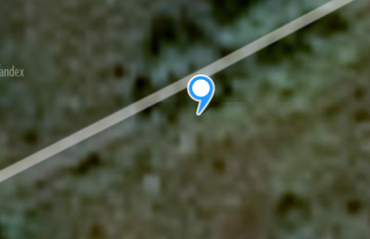  Место (площадка) накопления ТКО
№  п/п | Адрес, кадастровый номер земельного участка, площадь земельного участка | Схема размещения мест (площадок)  накопления ТКО, Масштаб 1:2000
157 | Тверская обл., Осташковский городской округ,  Свапущенский т/о,  д.Белка,  кадастровый  номер земельного участка  69:24:0082201  X 57,177256  Y 32,583817 | 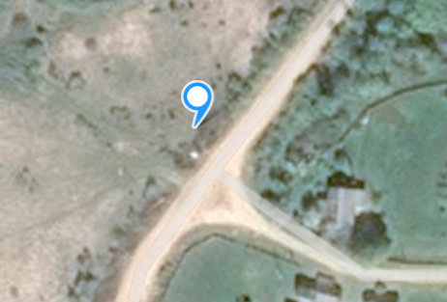  Место (площадка) накопления ТКО

№  п/п | Адрес, кадастровый номер земельного участка, площадь земельного участка | Схема размещения мест (площадок)  накопления ТКО, Масштаб 1:2000
158 | Тверская обл., Осташковский городской округ,  Свапущенский т/о,  д.Сосново,  кадастровый  номер земельного участка  69:24:0082002  X 57,166518  Y 32,583080 | 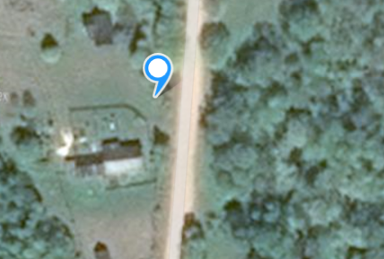  Место (площадка) накопления ТКО

№  п/п | Адрес, кадастровый номер земельного участка, площадь земельного участка | Схема размещения мест (площадок)  накопления ТКО, Масштаб 1:2000
159 | Тверская обл., Осташковский городской округ,  Свапущенский т/о,  д.Высокое,  кадастровый  номер земельного участка  69:24:0082101  X 57,139396  Y 32,587251 | 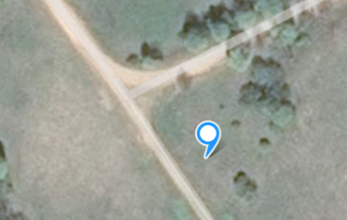  Место (площадка) накопления ТКО

№  п/п | Адрес, кадастровый номер земельного участка, площадь земельного участка | Схема размещения мест (площадок)  накопления ТКО, Масштаб 1:2000
160 | Тверская обл., Осташковский городской округ,  Свапущенский т/о,  д.Ивановское,  кадастровый  номер земельного участка  69:24:0081401  X 57,191138  Y 32,594427 | 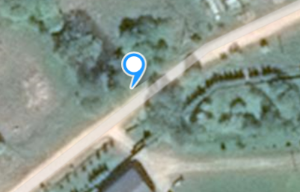  Место (площадка) накопления ТКО

№  п/п | Адрес, кадастровый номер земельного участка, площадь земельного участка | Схема размещения мест (площадок)  накопления ТКО, Масштаб 1:2000
161 | Тверская обл., Осташковский городской округ,  Свапущенский т/о,  д.Мосеевцы,  кадастровый  номер земельного участка  69:24:0081101  X 57,212850  Y 32,573656 | 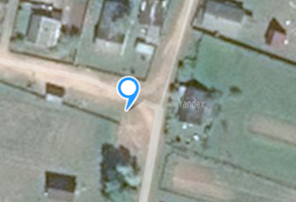  Место (площадка) накопления ТКО

№  п/п | Адрес, кадастровый номер земельного участка, площадь земельного участка | Схема размещения мест (площадок)  накопления ТКО, Масштаб 1:2000
162 | Тверская обл., Осташковский городской округ,  Свапущенский т/о,  д.Городок,  кадастровый  номер земельного участка  69:24:0081901  X 57,187194  Y 32,625051 | 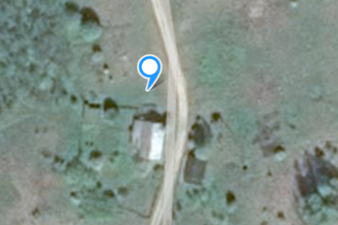  Место (площадка) накопления ТКО

№  п/п | Адрес, кадастровый номер земельного участка, площадь земельного участка | Схема размещения мест (площадок)  накопления ТКО, Масштаб 1:2000
163 | Тверская обл., Осташковский городской округ,  Свапущенский т/о,  д.Залесье,  кадастровый  номер земельного участка  69:24:0081301  X 57,202064  Y 32,558645 | 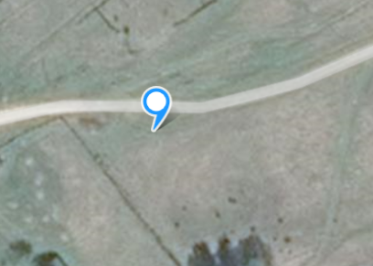  Место (площадка) накопления ТКО

№  п/п | Адрес, кадастровый номер земельного участка, площадь земельного участка | Схема размещения мест (площадок)  накопления ТКО, Масштаб 1:2000
164 | Тверская обл., Осташковский городской округ,  Свапущенский т/о,  д.Вороново,  кадастровый  номер земельного участка  69:24:0080901  X 57,245620  Y 32,495542 | 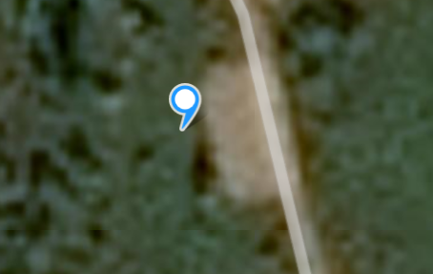  Место (площадка) накопления ТКО

№  п/п | Адрес, кадастровый номер земельного участка, площадь земельного участка | Схема размещения мест (площадок)  накопления ТКО, Масштаб 1:2000
165 | Тверская обл., Осташковский городской округ,  Свапущенский т/о,  д.Волговерховье,  кадастровый  номер земельного участка  69:24:0080801  X 57,255074  Y 32,473432 | 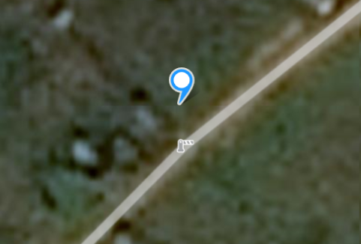  Место (площадка) накопления ТКО

№  п/п | Адрес, кадастровый номер земельного участка, площадь земельного участка | Схема размещения мест (площадок)  накопления ТКО, Масштаб 1:2000
166 | Тверская обл., Осташковский городской округ,  Свапущенский т/о,  д.Узгово-Шелехово,  кадастровый  номер земельного участка  69:24:0081701  X 57,218165  Y 32,605972 | 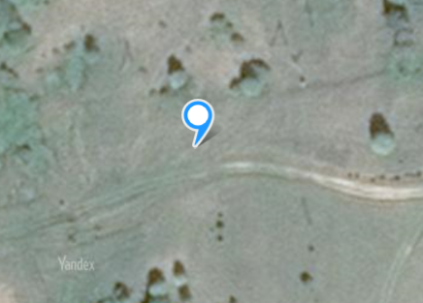  Место (площадка) накопления ТКО

№  п/п | Адрес, кадастровый номер земельного участка, площадь земельного участка | Схема размещения мест (площадок)  накопления ТКО, Масштаб 1:2000
167 | Тверская обл., Осташковский городской округ,  Свапущенский т/о,  д.Игнашовка,  кадастровый  номер земельного участка  69:24:0080301  X 57,334939  Y 32,646520 | 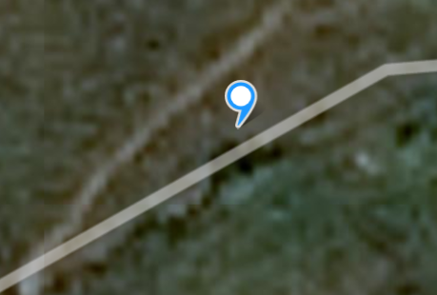  Место (площадка) накопления ТКО

№  п/п | Адрес, кадастровый номер земельного участка, площадь земельного участка | Схема размещения мест (площадок)  накопления ТКО, Масштаб 1:2000
168 | Тверская обл., Осташковский городской округ,  Свапущенский т/о,  д.Рвеница,  кадастровый  номер земельного участка  69:24:0080601  X 57,310286  Y 32,576688 | 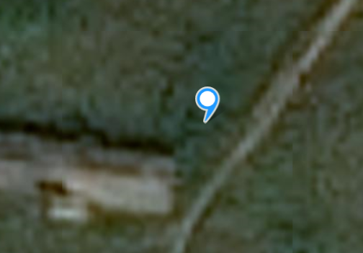  Место (площадка) накопления ТКО

№  п/п | Адрес, кадастровый номер земельного участка, площадь земельного участка | Схема размещения мест (площадок)  накопления ТКО, Масштаб 1:2000
169 | Тверская обл., Осташковский городской округ,  Свапущенский т/о,  д.Тарасово,  кадастровый  номер земельного участка  69:24:0094401  X 57,260169  Y 32,754529 | 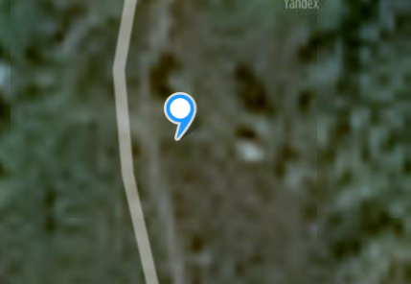  Место (площадка) накопления ТКО

№  п/п | Адрес, кадастровый номер земельного участка, площадь земельного участка | Схема размещения мест (площадок)  накопления ТКО, Масштаб 1:2000
170 | Тверская обл., Осташковский городской округ,  Свапущенский т/о,  д.Ивановщина,  кадастровый  номер земельного участка  69:24:0094201  X 57,262620  Y 32,774940 | 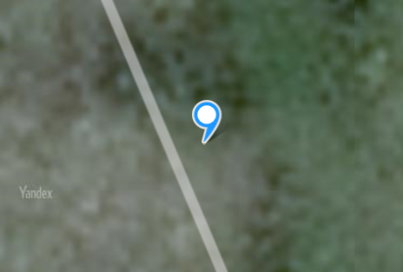  Место (площадка) накопления ТКО

№  п/п | Адрес, кадастровый номер земельного участка, площадь земельного участка | Схема размещения мест (площадок)  накопления ТКО, Масштаб 1:2000
171 | Тверская обл., Осташковский городской округ,  Свапущенский т/о,  д.Старое Село,  кадастровый  номер земельного участка  69:24:0094601  X 57,271670  Y 32,805479 | 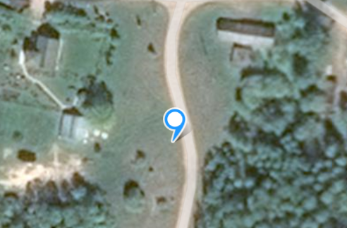  Место (площадка) накопления ТКО

№  п/п | Адрес, кадастровый номер земельного участка, площадь земельного участка | Схема размещения мест (площадок)  накопления ТКО, Масштаб 1:2000
172 | Тверская обл., Осташковский городской округ,  Свапущенский т/о,  д.Третники,  кадастровый  номер земельного участка  69:24:0094602  X 57,269034  Y 32,817684 | 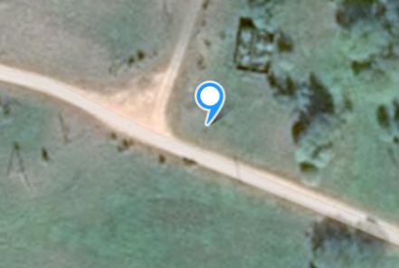  Место (площадка) накопления ТКО

№  п/п | Адрес, кадастровый номер земельного участка, площадь земельного участка | Схема размещения мест (площадок)  накопления ТКО, Масштаб 1:2000
173 | Тверская обл., Осташковский городской округ,  Свапущенский т/о,  д.Подгорье,  кадастровый  номер земельного участка  69:24:0080701  X 57,279279  Y 32,727918 | 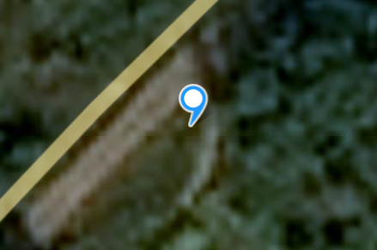  Место (площадка) накопления ТКО

№  п/п | Адрес, кадастровый номер земельного участка, площадь земельного участка | Схема размещения мест (площадок)  накопления ТКО, Масштаб 1:2000
174 | Тверская обл., Осташковский городской округ,  Свапущенский т/о,  д.Трестино,  кадастровый  номер земельного участка  69:24:080401  X 57,304108  Y 32,614248 | 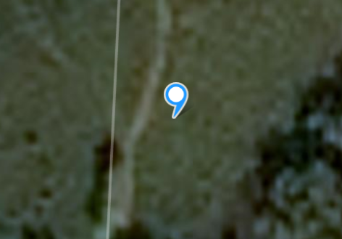  Место (площадка) накопления ТКО

№  п/п | Адрес, кадастровый номер земельного участка, площадь земельного участка | Схема размещения мест (площадок)  накопления ТКО, Масштаб 1:2000
175 | Тверская обл., Осташковский городской округ,  Свапущенский т/о,  д.Урицкое,  кадастровый  номер земельного участка  69:24:0080501  X 57,309912  Y 32,595246 | 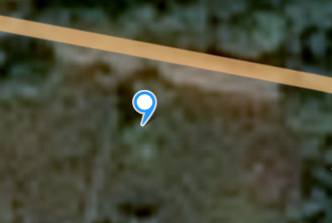  Место (площадка) накопления ТКО

№  п/п | Адрес, кадастровый номер земельного участка, площадь земельного участка | Схема размещения мест (площадок)  накопления ТКО, Масштаб 1:2000
176 | Тверская обл., Осташковский городской округ,  Свапущенский т/о,  д.Алексеевское,  кадастровый  номер земельного участка  69:24:0081201  X 57,218313  Y 32,560085 | 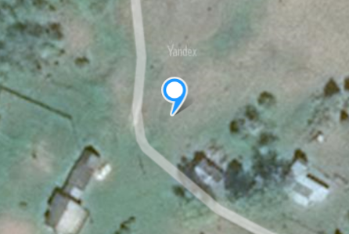  Место (площадка) накопления ТКО

